Муниципальное бюджетное дошкольное образовательное учреждение центр развития ребенка – «Детский сад № 125»

Консультация для родителей
«Здоровое питание дошкольника»

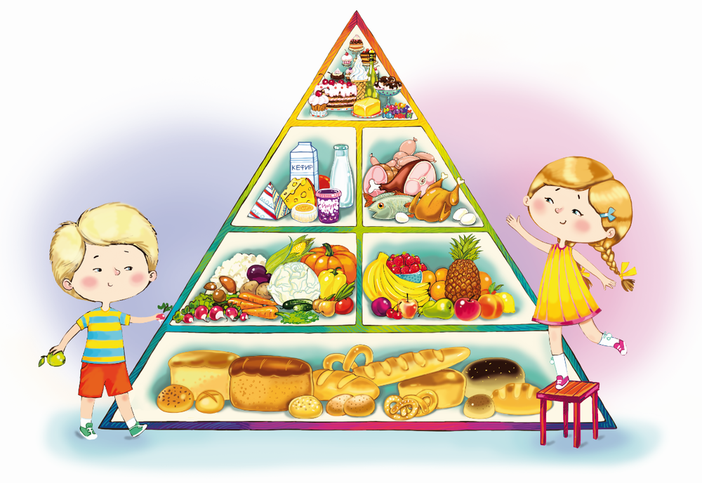

Подготовила Лосева Н.Н.,
воспитатель
«Человек рождается здоровым,
а все его болезни приходят к нему через рот с пищей»
Гиппократ
Самое важное для родителей – это здоровье наших детей. Здоровье и питание детей неразрывно связаны. Пища – это необходимая потребность организма, и обязательное условие существования человека.
Мы чаще всего питаемся тем, что нам нравится по вкусовым качествам, к чему привыкли или, что можно быстро, без труда приготовить. Важно вовремя обратиться к рациональному питанию. Именно ваш пример ляжет в основу будущей культуры питания вашего ребенка. Вы сформируете его первые вкусовые нормы, пристрастия и привычки, от вас будет зависеть его будущее здоровье. Важно правильно организовать питание детей.
Правильное, рационально организованное питание детей влияет не только на физическое состояние малыша, но и на его нервно-психическое развитие. Не забывайте – питание детей должно быть натуральным!
Все процессы, протекающие внутри человеческого организма – носят ритмичный характер. Режим питания важен в любом возрасте, особенно велико его значение для детей и подростков.
Регулярное питание призвано обеспечить равномерную нагрузку в системе пищеварения в течение дня. Вот почему в дошкольном возрасте предусматривается 4-5 разовый приём пищи через каждые 3-4 часа.
Детские сады , в свою очередь, хотят обеспечить ребенка полноценным питанием – натуральным, правильным. Поэтому в рационе у детей есть и творог, и рыба, и мясо, и капуста, и печень, и просто кефир.
Подавая детям блюда на стол, мы стараемся рассказать о пользе этого продукта.
Какая же еда является полезной?
Полезная еда
Мясо и рыба содержат полноценные белки, витамины, фосфорные соединения, необходимые для правильного развития центральной нервной системы, микроэлементы. Рыба содержит и очень ценный в питании рыбий жир. Они должны входить в рацион ребёнка 4-5 раз в неделю. Исключаются жирные сорта мяса и рыбы.
Молоко является ценным продуктом. Оно насыщает организм животным белком, является источником жиров, солей, витаминов.
Яйца содержат витамины, лецитин, полиненасыщенные жирные кислоты. Для детского питания не рекомендуются сырые яйца, так как они трудно перевариваются.
Овощи и фрукты должны ежедневно входить в рацион ребёнка. Большое содержание витаминов, минеральных солей и клетчатки благотворно влияет на деятельность желудочно-кишечного тракта. Ассортимент овощей зависит от сезона, можно употреблять замороженные, консервированные и сушёные фрукты и овощи.
В свою очередь вредными являются следующие продукты и напитки:
Колбасные изделия, сосиски. Особенно вредно есть жареные сосиски. Процесс обжарки сосисок негативно влияет на этот продукт, делая его вредным для здоровья. Если вы не можете отказаться от сосисок, то хотя бы отваривайте их, но не жарьте.
Копчёные продукты. Сейчас копчёные продукты изготавливают не путём копчения (что, в общем-то, тоже вредно), а путём добавления специального раствора, который и даёт вкус дымка. Этот раствор химического содержания очень вреден для здоровья.
Продукты в вакуумной упаковке. При изготовлении таких продуктов на предприятиях используют специальную жидкость – химический раствор, вредный для здоровья.
Чипсы. Вредный продукт, приготовленный с пищевыми добавками, усилителями вкуса, с чрезмерным количеством соли.
Газированные напитки. Полностью химический продукт, натуральная там только вода. К консервантам и вкусовым добавкам прибавляются красители. Пейте натуральные соки, морсы, компоты, это значительно полезнее, чем газированные напитки.
Конфеты, шоколадные батончики, жевательные конфеты и прочая сладкая продукция, изготовленная с использованием химических добавок и большим содержанием сахара.
Консервированные продукты.
Продукты, содержащие основные 10 питательных веществ:
1. Молоко и молочные продукты, содержат кальций, рибофлавин и белок
2. Мясо, яйца, бобовые - включая рыбу, птицу, горох, бобы, соевые продукты и орехи - содержат белок, ниацин, железо и тиамин.
3. Фрукты и овощи содержат витамины А и С, а также клетчатку
4. Зерно и продукты из зерна (хлеб, макаронные изделия, рис, каши и кукуруза)- содержат углеводы, тиамин, железо, ниацин и клетчатку.
Итак, главный принцип правильного питания - пища ребенка должна быть разнообразной и включать все вышеперечисленные питательные вещества, чтобы его организм получал все необходимое для роста и развития. Причем ребенок должен получать определенное количество, жиров, белков и углеводов, в зависимости от возраста.
Необходимые для правильного развития пищевые компоненты
Белки – важные компоненты в построении органов и тканей. Недостаточное количество белков в рационе дошкольников может привести к замедлению роста и развития, ослаблению иммунитета. Их источниками являются рыба, мясо, молоко и молочные продукты, бобовые, крупы, хлеб.
Жиры – это главный источник энергии, к тому же они участвуют в выработке иммунитета и играют важную роль в обмене веществ. Сливочное и растительное масло, мясо, рыба, молочные продукты – вот некоторые источники жиров.
Углеводы – компонент, способствующий усвоению белков и жиров, источник сил и энергии. Содержатся углеводы в сахаре, фруктах и овощах, меде.
Минеральные соли, микроэлементы участвуют в процессе строения клеток, органов и тканей, а в период активного роста детей дошкольного возраста их наличие в пище особенно важно. Железо, фосфор, калий и кальций, магний и селен, фтор – это далеко не исчерпывающий перечень необходимых макро и микроэлементов.
Достаточное количество витаминов в пище ребенка обеспечит нормальное течение биохимических реакций в организме, правильный рост клеток и их развитие. Наибольшее количество витаминов содержится именно в сырых овощах и фруктах, а после термической обработки значительная часть их теряется.
Таким образом, можно дать рекомендации родителям на заметку:
- Домашний рацион должен дополнять, а не заменять рацион детского сада. Знакомьтесь с меню, его ежедневно вывешивают в ДОУ;
- Перед поступлением ребёнка в детский сад максимально приблизьте режим питания и состав рациона к условиям детского сада;
- Завтрак до детского сада лучше исключить, иначе ребёнок будет плохо завтракать в группе;
- Вечером дома важно дать ребёнку именно те продукты и блюда, которые он не получил днем;
- В выходные и праздничные дни лучше придерживаться меню детского сада.
В природе не существует продуктов, которые содержали бы все необходимые человеку компоненты. Поэтому важно, чтобы питание было разнообразным, именно это служит основой его сбалансированности. Белки, жиры, углеводы, витамины, минеральные соли, вода – из них состоит наше тело, из них состоит и наша пища. «Я – то, что я ем». Нехватка того или иного вещества способна привести к возникновению серьёзных сбоев в работе организма, сказаться на состоянии здоровья. Вот почему так важно сформировать у ребёнка разнообразный вкусовой кругозор. Широта вкусовых пристрастий – залог того, что во взрослой жизни человек сумеет правильно организовать своё питание. Но как разнообразить питание? Это зависит от сезона года, от имеющихся возможностей и от желания родителей.
- В рацион ребёнка необходимо включать все группы продуктов – мясные, молочные, рыбные, растительные.
- В идеале еда ребёнка должна быть разнообразной как в течение дня, так и в течение недели. Попытайтесь помочь ребёнку «распробовать» вкус разных блюд. Будьте настойчивы, проявите фантазию и боритесь с возникающей иногда у детей консервативностью в еде.
Не забывайте при этом учитывать индивидуальные особенности детей,
возможную непереносимость каких-либо продуктов.

